ביולוגיה חישובית 2022
תרגיל 2 – אלגוריתם גנטי

בתרגיל זה עליכם לפתור לוחות של חידת מספרים הנקראת פוטושיקי Futoshiki על ידי שימוש באלגוריתם גנטי.

הוראות מפורטות ומספר רב של לוחות ניתן למצוא באתר: https://www.futoshiki.org/.
הסבר קצר: יש למלא מטריצה בגודל N*N במספרים מ 1 עד N כאשר כל המספרים 1..N מופיעים (יתכן בסידורים שונים) בכל שורה ובכל עמודה. על הלוח מופיעים סימני אי שיוויון ויש לכבד אותם. הלוח הראשוני יכול להיות ריק ממספרים או יתכן שחלק מהמספרים כבר יופיעו בו. לחידות המופיעות באתר יש תמיד פתרון יחיד.
למשל בדוגמא בגודל 5*5.

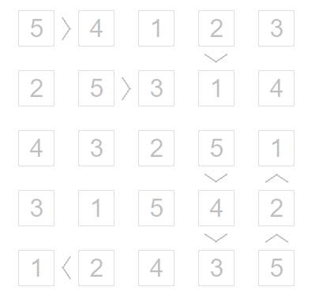
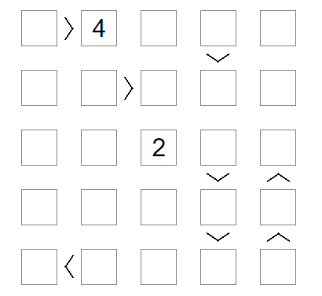

מצב התחלתי פתרון חוקי

על מנת לאפשר בדיקה אחידה של הפרויקט על התוכנית לרוץ על קובץ קלט בעל הפורמט הבא
(הנתונים המוצגים הם עבור הדוגמא שמוצגת)
5 The size of the matrix
2 Number of given digits (0 if the matrix is given empty)
1 2 4 The i,j coordinates and the value of the given numbers
3 3 2
8 The number of “greater than” signs
1 1 1 2 The coordinates of the two cells with the > sign between 1 4 2 4 them, make sure that the coordinates of the greater cell
2 2 2 3 appear first
3 4 4 4
4 5 3 5
4 4 5 4
5 5 4 5
5 2 5 1

(א) בהינתן קלט של לוח משחק, עליכם למצוא פתרון חוקי
. ניתן להתחיל מהצבה רנדומית של המספרים במטריצה שיהוו את הדור הראשון, ובעזרת האלגוריתם הגנטי לייצר את הדורות הבאים. גודל אוכלוסיה סביר נראה לנו 100 פתרונות (אבל ניתן לנסות ערכים נוספים)

באלגוריתם הגנטי עליכם להחליט כיצד לממש את הדברים הבאים:
- יצוג הפתרונות.
- מהי פונקצית ההערכה.
- כיצד לבצע הכלאה (cross-over) בין פתרונות שונים
- כיצד לבצע מוטציות
- איך התמודדתם עם בעית ההתכנסות המוקדמת
- איך בוחרים את הדור הבא.
- איך החלטתם לכמה דורות להריץ את האלגוריתם.

(ב) ברצוננו לבחון את ההשפעה שיש לאבולוציה לאמרקית על ביצועי האלגוריתם, כלומר מה קורה אם מאפשרים תורשה של תכונות נרכשות. על מנת לבחון נושא זה נאפשר לכל פתרון לבצע שיפור כלשהו של יכולתו (מעין אופטימיזציה לוקאלית) ונאפשר העברת הפתרון המשופר לדור הבא. דוגמא לצעד של אופטימיזציה: החלפה בין מספרים בשני תאים אם התאים סותרים אילוץ (אפשר לחשוב על רעיונות נוספים). נתיר לבצע מספר קבוע של צעדי אופטימיזציה בכל דור. למשל נאפשר מספר צעדי אופטימיזציה כגודל המטריצה למשל במטריצה בגודל 5*5 נאפשר 5 צעדי אופטימיזציה בכל דור.

אנא השוו בין האסטרטגיות הבאות:
- האלגוריתם הגנטי הרגיל.
- האלגוריתם הגנטי הדארוויני שבו כל פתרון עובר אופטימיזציה והfitness שלו נקבע רק לאחר האופטימיזציה, אבל הדור הבא נוצר על פי הפתרון המקורי לפני האופטימיזציה.
- האלגוריתם הגנטי הלאמארקי שבו כל פתרון עובר אופטימיזציה והfitness שלו נקבע רק לאחר האופטימיזציה והדור הבא נוצר על פי הפתרון אחרי האופטימיזציה.

ההשוואה תתבסס על השאלה על האם האלגוריתם הגנטי מצא פתרון , ובכמה צעדים (סביר לספור את המספר הכללי של הקריאות לפונקצית ההערכה), כן יש להראות איך ציון הפתרון הטוב ביותר והציון הממוצע באוכלוסיה משתנה לאורך הדורות.
את ההשוואה בין שלושת סוגי האלגוריתמים יש לבצע עבור דרגות קושי שונות של הלוחות. האתר המצוין למעלה מסמן את דרגות הקושי ויש לבחור לוחות לפחות בשתי רמות קושי: easy ו tricky ובשלושה גדלים 5*5, 6*6, 7*7 , האם היחס בין ביצועי האלגורתמים השונים (כלומר הרגיל, הדארוויני והלאמארקי) משתנה ברמות הקושי ובגדלים השונים?
על התוכנית להדפיס את הפתרון (אם הצלחתם למצוא אות) ןנתונים על התקדמות הפתרונות לאורך הדורות שיאפשרו לכם לבנות את הדוחות המתבקשים.

תאריך ואופן הגשה:
יש לכתוב בשפות מקובלות (C, (Pyton,Java, C++ [לשפות אחרות יש לבקש מראש אישור מהמתרגלים]. יש להסביר בפירוט איך להריץ את התוכנית על קובץ קלט בפורמט שתואר למעלה. על הקבצים המוגשים להכיל את כל הקבצים הנלווים - כך שלא יהיה צורך להתקין ספריות או התקנות בנפרד. על התרגיל לרוץ על מחשב וינדוס סטנדרטי או שרתי הלינוקס של המחלקה למדעי המחשב. בכל מקרה אחר יש לקבל אישור מראש מהמתרגלים.

יש להגיש את העבודה עד 26.5 דרך האתר.
מותר להגיש בזוגות.
ב ה צ ל ח ה !

